Befestigungsschelle BSM 26 BSM 26 BEFESTIGUNGSSCHELLE METALL

fischerwerke

Eigenschaften

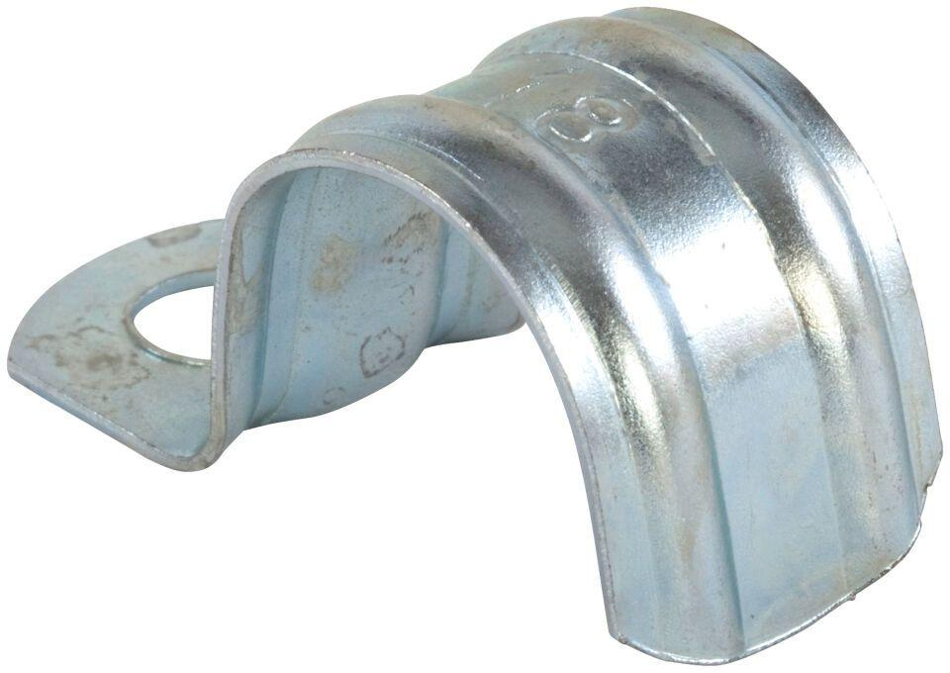

GTIN:

4006209969588

HAN:

096958

Farbton

silber

Produkt

Schelle

Werkstoff

Stahl